1.Чтобы решить задачу, первом делом нужно обратить внимание на **кодировку**. Лучше всего эту самую кодировку перевести в Байты*(1 Байт – 8 бит)*, т.к. в задании чаще всего размер меняется на n-количество Байтов.  
**Стоит учитывать, что в задании вычеркиваются ВСЕ символы(буквы, запятые, пробелы).**

Теперь можно воспользоваться одной из формул:

- K-2(для 8 бит)

- (K-4):2(для 16 бит)

- (K-8):4(для 32 бит)

***Где K -Разница размеров предложения.***

2.Для решения данной задачи, нам потребуется сама таблица расшифровки, данная в задаче. Ответ должен содержать одну расшифровку. Однако некоторые имена могут расшифровываться по-разному. Но чаще всего, в задании нам требуется код ТОЛЬКО с ОДНОЙ расшифровкой. Чтобы расшифровать код, по таблице подставляем кусочки кода и их значения.

**Учитывайте, что код расшифровывается полностью, без остаточных чисел кода.**

3.Чтобы решить задачу, нужно знать, что означают данные операции:

- **НЕ**(обратное условие)

- **И**(обязательное условие)

- **И НЕ**(обратное условие. Чаще сочетается с операцией **НЕ**)

*Пример:*

1)**НЕ** (X > 7), т.е. Х <=7

2)(X > 3) **И** (X четное), т.е. число **ОБЯЗАТЕЛЬНО БОЛЬШЕ** 3 и **ЧЁТНОЕ**

3)**НЕ**(X нечётное) **И НЕ**(X <= 15), т.е. число **ЧЁТНОЕ И БОЛЬШЕ 15**

4.Для решения задания обратимся к таблице. В таблице есть **ЗАКРАШЕННЫЕ** ячейки. Это города, в которых мы находимся. В Левой строке есть буквы, и каждая буква имеет свой путь к другой букве. Чтобы рассчитать кратчайший путь от одной точки к другой, надо следовать по строке к букве, которой направляешься и складывать значения, что даны в букве.

5.Задача может быть несколько типов:

**1)Найти программу**

**2)Найти число в программе.**

1)В задаче уже известны операции, которые преобразуют число в другое. Программа может содержать **5 операций**. Чтобы выполнить такой тип заданий, достаточно посмотреть, как ведет себя число после операции и потом постараться преобразовать число так, чтобы оно не превысило или недоставало до нужного значения.

2)В задаче есть две операции и в одной из них неизвестно значение. Чаще всего, это **НАТУРАЛЬНЫЕ ЧИСЛА**(или при условии деления на x, х >= 2). Решить такую задачу можно методом уравнения. Взять первое число, что дано в задаче, произвести операции, данные в программе, неизвестное помечая любой буквой и решая обычное линейное уравнение.

6. Чтобы решить задачу, нужно знать, что означают данные операции:

-**ИЛИ**(одно или оба условия верны)

- **И**(строго оба условия верны)

-**РАВНО**(строго равно другому данному число)

Если в программе дано **ИЛИ**, это значит, что истинной будет тот запуск, в котором одно или оба числа являются истиной.

Если в программе дано **И**, это значит, что истинной будет тот запуск, в котором **ОБА** числа являются истиной.

Если в программе есть условие с **РАВНО**, это значит, что истиной будет тот запуск, что выполняет условие с данными числами.

7.Для решения данной задачи, нужно знать некоторые правила:

-Протокол **ВСЕГДА** идёт самым первым в адресе файла. После протокола **ОБЯЗАТЕЛЬНО** должно идти “://”.

-После каждого элемента идёт знак “/”(кроме сервера, т.к. до него есть “://”)

8.

9.

10. Для решения задания, нам потребуется правило деления. Чтобы перевести любое Xi в 10-систему счисления, нам нужно умножать это самое X на степени основания системы счисления.

*Пример:*

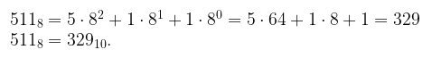

11.Для решения задачи, нам потребуется сам текст произведения и сочетание клавиш Ctrl + F. Это сочетание позволяет найти **ВСЕ** совпадения, которые пользователь впишет в окошко поиска.

12.Для решения задачи, нам потребуется Распаковать архив. Чтобы его распаковать, нажимаем на архив **Правой кнопкой мыши** и нажимаем на **Извлечь в текущую папку.** После нам потребуется проводник и окошко поиска. Заходим в папку через проводник и в окошко поиска вписываем разрешение, данное в задаче. Таким образом, компьютер выдаст **ВСЕ** файлы с разрешением, данное в задаче.

*Пример:*

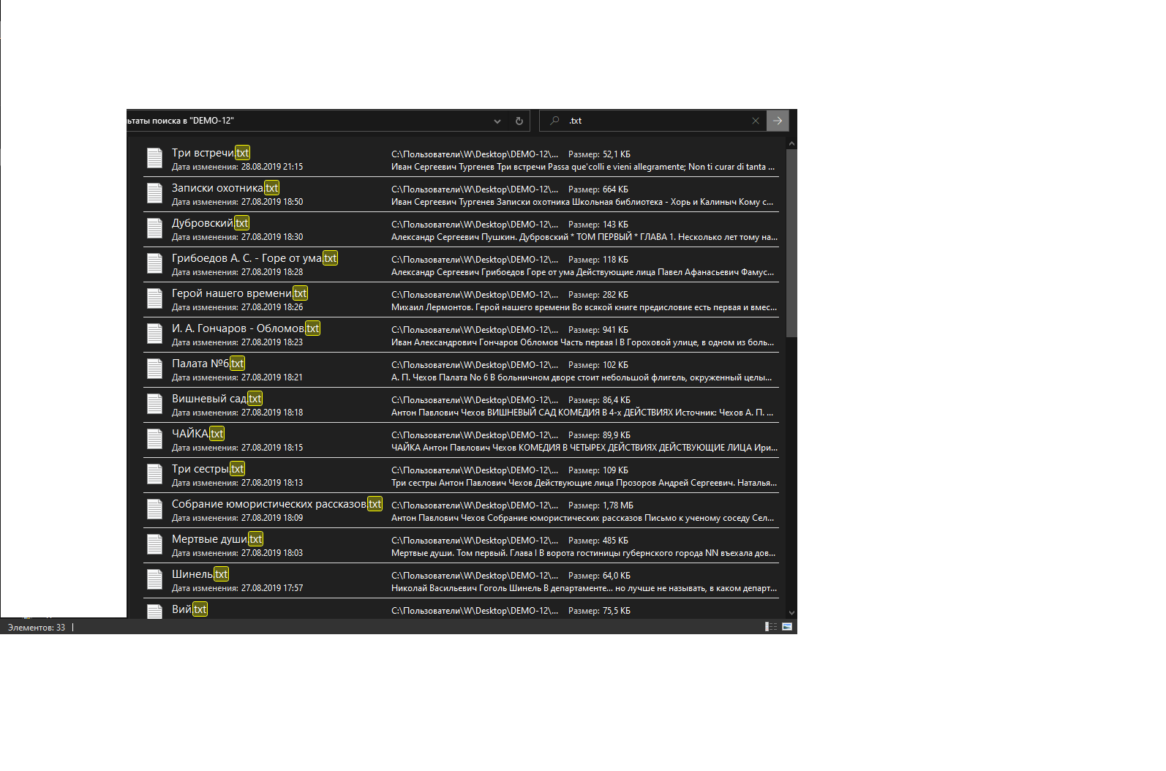

13.

14.

15.